
B


C
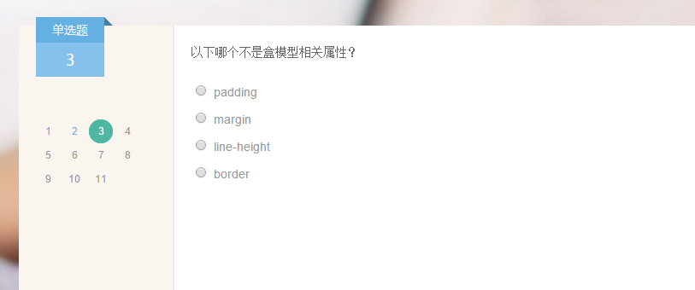
C

B


A

原型链 prototype undefined

Push pop


concat split


方法一：采用浮动布局实现
左边浮动，右边加上一个margin-left值，让他实现左边固定，右边自适应的布局效果
Css代码：
<style type="text/css">
*{
margin: 0;
padding: 0;
}

#left {
float: left;
width: 200px;
background-color: green;
}

#content {
background-color: orange;
margin-left: 200px;
}
</style>
Body部分代码：
<body>
<div id="left"> </div>
<div id="content"> </div>
</body>
方法二：采用浮动和负边距实现
浮动和负边距来实现左边固定宽度右边自适应宽度的布局效果；
Css部分代码
<style type="text/css">
*{
margin: 0;
padding: 0;
}
#left {
background-color: green;
float: left;
width: 200px;
margin-right: -100%;
}
#content {
float: left;
width: 100%;
}
#contentinner {
margin-left: 200px;
background-color: orange;
}
</style>
Body部分代码
<body>
<div id="left">
</div>
<div id="content">
<div id="contentinner">
</div>
</div>
</body>
方法五：

HTML 代码
<div id="container1">
<div id="container">
<div id="left">Left Sidebar</div>
<div id="content">
<div id="contentInner">Main Content</div>
</div>
</div>
</div>
CSS 代码

*{padding: 0;margin: 0;}
#container1 {
float: left;
width: 100%;
overflow: hidden;
position: relative;
background-color: #dbddbb;
}
#container {
background-color: orange;
width: 100%;
float: left;
position: relative;
left: 200px;/* 宽度大小等与边栏宽度大小*/
}
#left {
float: left;
margin-right: -100%;
margin-left: -200px;/* 宽度大小等与边栏宽度大小*/
width: 200px;
}
#content {
float: left;
width: 100%;
margin-left: -200px;/* 宽度大小等与边栏宽度大小*/
}
#contentInner {
margin-left: 200px;/* 宽度大小等与边栏宽度大小*/
overflow: hidden;
}
#left,
#content {
min-height: 200px;
height: auto !important;
height: 200px;
}


function getNthFibonacci(count){
if(count<=1){
return 1;
}else{
return getNthFibonacci(count-2)+getNthFibonacci(count-1);
}
}

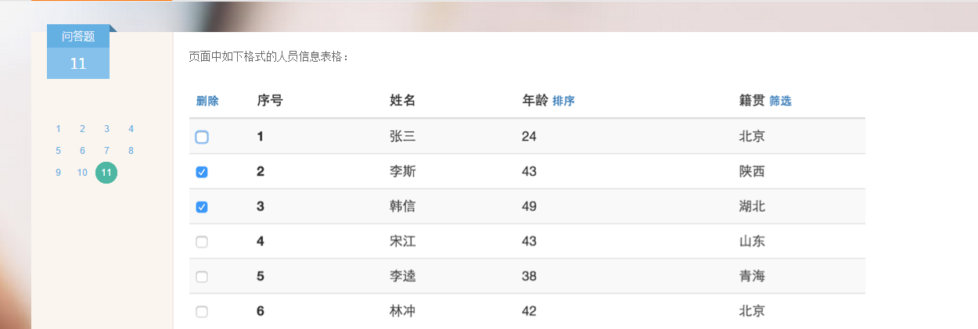

表格每行的 HTML 结构为：
<tr>
<td><input type="checkbox"></td><td>2</td>
<td>李斯</td><td>43</td>
<td>陕西</td>
</tr>
假定表格的元素 id 为 person-list 奇数行的 class 名 为 odd。
请实现如下功能：
1. 选中单选框，点击删除时相应行会消失
2. 点击排序时，按照升许对表格中的每一行进行排序
3. 点击筛选，籍贯处会变成一个下拉框，选项值为当前表格中所包含的省份名称，选中某个省份，展示对应省份的人员信息

